Cadastrar Feriados
Sistema | SIGRH
Módulo | Administração de Pessoal
Usuários | Responsáveis pela Administração de Pessoal
Perfil | Gestor DAP, Administrador DAP e Gestor Frequência
Última Atualização | ver('', false);
Esta operação tem como finalidade possibilitar o cadastro de feriados. Poderão ser cadastrados feriados de abrangência nacional, estadual ou municipal. É importante ressaltar que não será possível cadastrar a mesma data com a mesma descrição de feriado no sistema.
Para utilizar esta funcionalidade, existem dois caminhos que podem ser acessados:
- SIGRH -> Módulos -> Administração de Pessoal -> Frequência -> Feriados -> Cadastrar (Perfis Gestor DAP e Administrador DAP).
- SIGRH -> Módulos -> Frequência -> Frequência -> Feriados -> Cadastrar (Perfil Gestor Frequência).
O sistema exibirá a tela que permite ao usuário Cadastrar Feriado.
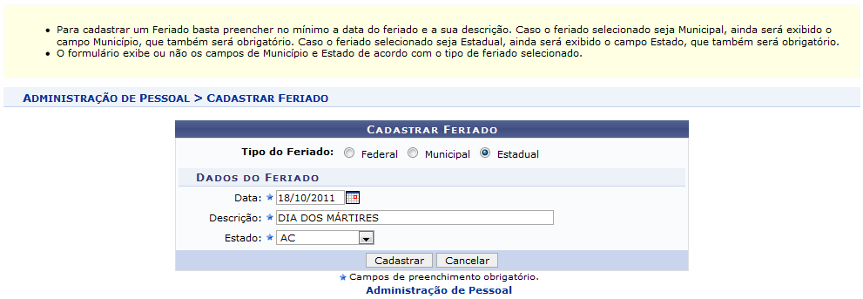Figura 1: Cadastrar Feriado
Para retornar ao menu principal do módulo, clique em Administração de Pessoal ou Frequência, de acordo com o módulo acessado.
Primeiramente será necessário informar qual será o Tipo de Feriado, selecionando dentre Federal, Municipal ou Estadual.
Em seguida, será necessário informar a Data do feriado ou selecioná-la no calendário virtual, clicando no ícone . Então, forneça a Descrição do feriado o qual deseja cadastrar no sistema.
Selecionando o Tipo de Feriado Federal, o gestor deverá informar apenas a Data e a Descrição do feriado. Caso o Tipo de Feriado seja Municipal, será necessário informar o Município correspondente ao feriado, selecionando uma das opções presentes na lista referente a este campo. Se a abrangência for Estadual, forneça o Estado em que ocorre o feriado, selecionando-o na lista de siglas relacionada a este item.
Caso desista da operação, clique em Cancelar e confirme na caixa de diálogo que será gerada posteriormente.
Utilizaremos como exemplo ao informar o Tipo de Feriado Estadual, a Data 18/10/2011, a Descrição Dia dos Mártires e o Estado AC.
Para concluir a operação, clique em Cadastrar.
Uma mensagem de sucesso será exibida confirmando o cadastro do feriado no sistema.
Figura 2: Mensagem de Sucesso
Bom Trabalho!

Manuais Relacionados
- Listar/Alterar Feriado
<< Voltar - Manuais do SIGRH

